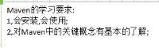
一．项目会遇到什么事情？
1，构建：编译代码，运行测试，打包，部署应用，运行服务器等；
2，依赖：项目依赖大量的第三方包，第三方包又依赖另外的包；对依赖包的管理非常麻烦；

Maven能做什么事情？
1，Maven翻译为“知识的积累”，“专家”，“行家”，是一个跨平台的项目管理工具；
2，Maven主要用作基于Java平台的项目（Maven本身也是Java编写的）的构建、依赖包管理和项目信息管理；
3，Maven能提供一种项目的配置，配置好的项目，只需要运行一条简单的命令，就能完成重复的，繁琐的构建动作；
4，Maven能提供一种项目的依赖配置，配置好的项目，Maven能自动的从Maven的中央仓库中帮我们下载并管理项目依赖的jar包，并且还能自动的管理这些jar包依赖的其他jar包；
5，Maven提供了一种标准的项目目录结构，测试命名规则等项目的最佳实践方案，统一了不同项目的学习成本（约定大于配置）；

二．为什么用Maven？
IDE/Eclipse：
1，手工操作较多，编译、测试、部署等工作都是独立的，很难一步完成
2，每个人的IDE配置都不同，很容易出现本地代码换个地方编译就出错
3，每个项目的依赖包必须自己维护了管理
Ant：
1，没有一个约定的目录结构
2，必须明确让ant做什么，什么时候做，然后编译，打包
3，没有生命周期，必须定义目标及其实现的任务序列
4，没有集成依赖管理
- Maven的安装
1.检查JDK安装的情况(需要1.6以上的版本):
添加JAVA_HOME，需要指向JDK安装目录；
配置CLASSPATH的：变量名：CLASSPATH。变量值：设置为.;%JAVA_HOME%/lib
添加PATH，添加%JAVA_HOME%\BIN；
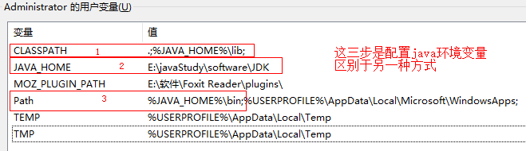

2.安装maven
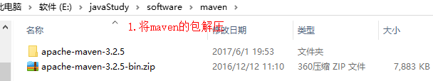
设置系统环境变量，MAVEN_HOME，指向maven的根目录
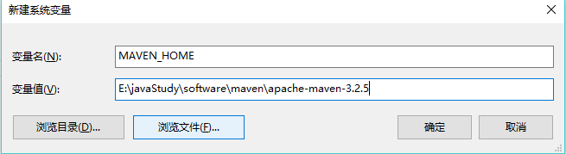
设置环境变量Path，将%MAVEN_HOME%\bin加入Path中
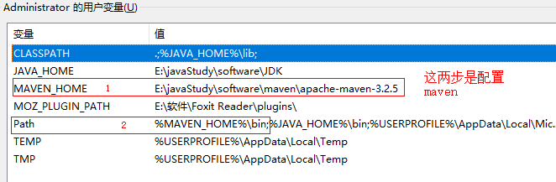
注意：所有标点均为英文下标点
配置成功后，在cmd中输入mvn -v 就出现如下信息，表示配置成功
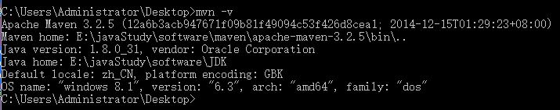
C:\Users\Administrator\Desktop>mvn -v
Apache Maven 3.2.5 (12a6b3acb947671f09b81f49094c53f426d8cea1;
2014-12-15T01:29:23+08:00)
Maven home: E:\javaStudy\software\maven\apache-maven-3.2.5\bin\..
Java version: 1.8.0_31, vendor: Oracle Corporation
Java home: E:\javaStudy\software\JDK
Default locale: zh_CN, platform encoding: GBK
OS name: "windows 8.1", version: "6.3", arch: "amd64", family: "dos"
- maven的文件结构
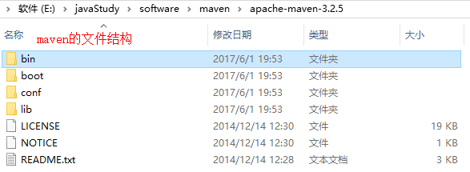
bin：包含了Maven的运行脚本文件；
boot：Maven的依赖的类加载器；
conf：非常重要，Maven的全局配置文件（settings.xml），定制Maven的运行行为
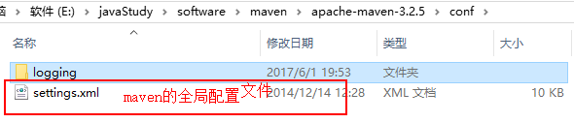
lib：Maven依赖的jar包（里面的maven-model-builder-3.2.5.jar重要，后面再介绍）

.m2文件夹
运行一个maven命令：mvn help:system，观察maven的执行动作；
在用户的个人文件夹下，生成一个.m2文件夹，文件夹里面有一个repository文件夹，里面是刚下载的jar文件；
最佳实践：将仓库地址重新定位
1，将maven的conf/settings.xml拷贝到.m2中；作为个人MAVEN配置文件；
2，重新定位repository目录地址：<localRepository>配置；
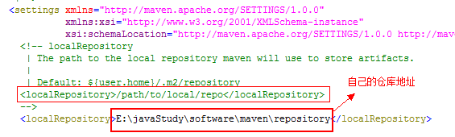
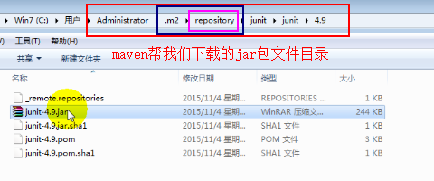
- Maven的简单使用
1.hello maven项目
1）Maven规定了一套默认的项目格式：
src/main/java —— 存放项目的.java文件
src/main/resources —— 存放项目资源文件，如spring、struts2配置文件，db.properties
src/main/webapp —— 存放jsp，css，image等文件
src/test/java —— 存放所有测试.java文件，如JUnit测试类
src/test/resources —— 测试资源文件
pom.xml——主要要写的maven配置文件
target —— 项目由maven自动输出位置

2）按照下面的目录结构创建一个目录结构：
--src
-----main
----------java
-----test
----------java
--pom.xml

3）编写下面的Java类：
（1）在src/main/java下添加类：
package cn.xmg.maven;
public class Hello {
public String sayHello(String name){
return "Hello Maven World!";
}
}
（2）在src/test/java下添加类：
package cn.xmg.maven;
import org.junit.Test;
import static junit.framework.Assert.*;
public class HelloTest {
@Test
public void testHello(){
Hello hello = new Hello();
String results = hello.sayHello("World");
assertEquals("Hello World!",results);
}
}
4）编辑pom.xml
<project xmlns="http://maven.apache.org/POM/4.0.0"
xmlns:xsi="http://www.w3.org/2001/XMLSchema-instance" xsi:schemaLocation="http://maven.apache.org/POM/4.0.0 http://maven.apache.org/xsd/maven-4.0.0.xsd">
<modelVersion>4.0.0</modelVersion>
<groupId>cn.xmg.maven</groupId>
<artifactId>Hello</artifactId>
<version>0.0.1-SNAPSHOT</version>
<name>Hello</name>
<dependencies>
<dependency>
<groupId>junit</groupId>
<artifactId>junit</artifactId>
<version>4.9</version>
<scope>test</scope>
</dependency>
</dependencies>
</project>

5）切换到项目根目录下，用cmd分别执行下列命令并观察：
（1）执行 mvn compile命令
编译项目
- 执行mvn clean命令
清空编译好的东西
- 执行mvn clean compile命令
先清空后编译
（4）执行mvn clean test命令
进行测试
（5）执行mvn clean package命令
将项目打包
（6）执行mvn clean site命令
生成文档
- 执行mvn install命令
将自己的项目打包jar包并上传到本地仓库，上传地址和pom.xml配置文件中相同，如下：
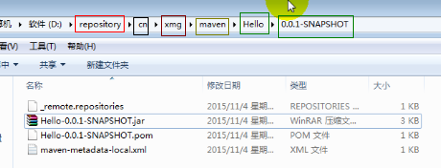
<modelVersion>4.0.0</modelVersion>
<groupId>cn.xmg.maven</groupId>
<artifactId>Hello</artifactId>
<version>0.0.1-SNAPSHOT</version>
<name>Hello</name>

Maven帮我们下载的jar包的目录和pom.xml配置文件相对应
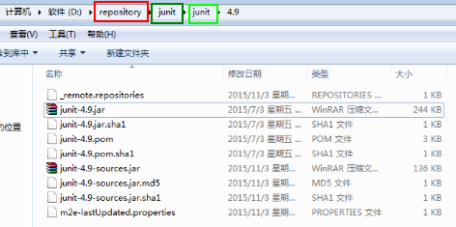
<dependency>
<groupId>junit</groupId>
<artifactId>junit</artifactId>
<version>4.9</version>
<scope>test</scope>
</dependency>
也就是说，可以在pom.xml中配置的jar包目录，使用自己上传的jar包，按照这样的格式去配置pom.xml文件。
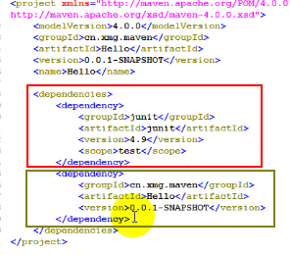
在pom.xml配置文件中追加配置，将自己上传的项目jar包作为jar包被引用。然后删除cn\xmg\maven目录下的Hello.java文件，然后重新进行测试。
能够测试成功说明该测试已经将自己项目打包生成的jar包引用了。
使用maven很重的一点就是使用这样的一种项目与项目间的依赖关系。

附录：
可以通过MAVEN的命令来生成Maven项目骨架：
执行命令mvn archetype:generate
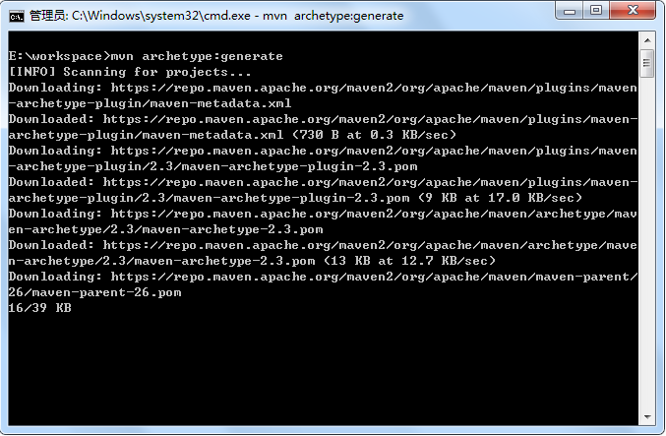
可以看到有很多的archetype，每个前面有一个序号，输入序号（或者直接回车，选的就是quick-start）：
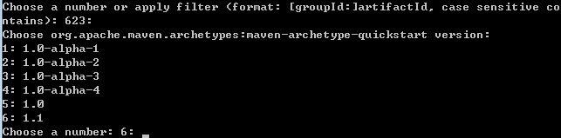
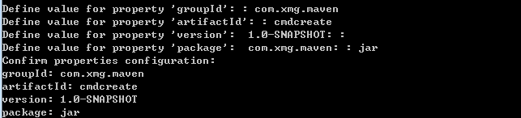
一次输入需要的内容，
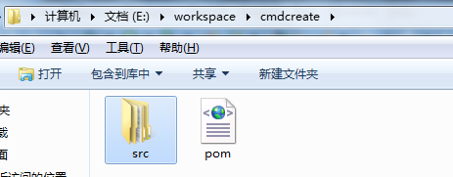项目创建成功

2，一次性生成
mvn archetype:create -DgroupId=[your group id] -DartifactId=[your archetype id] -DarchetypeArtifactId=maven-archetype-webapp

3，如果mvn archetype:generate列出内容过多，或者下载过慢，运行：
mvn archetype:generate -DarchetypeCatalog=internal
只列出系统内部有的archetype；

四．eclipse/myeclipse + maven
1.在myeclipse中安装maven插件
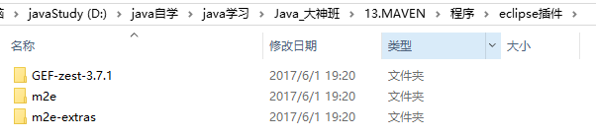
将这三个插件文件复制到myeclipse/eclipse安装目录下的dropins目录，重启myeclipse/eclipse即可；
- Maven插件基本配置
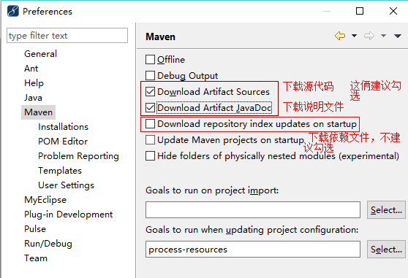
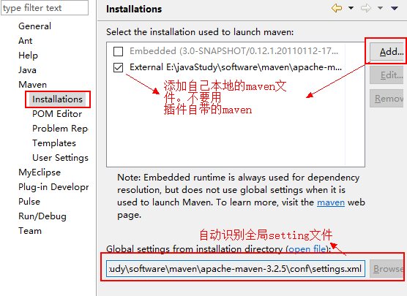
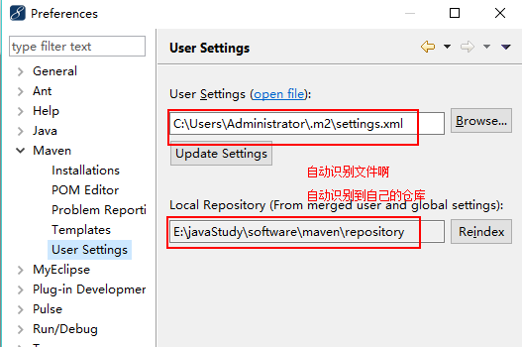
- 使用
- 导入已经存在的maven项目
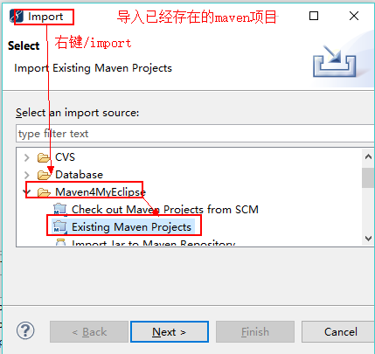
- 新建maven项目
在工作空间： new--》others--》
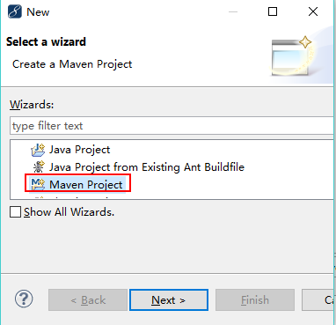
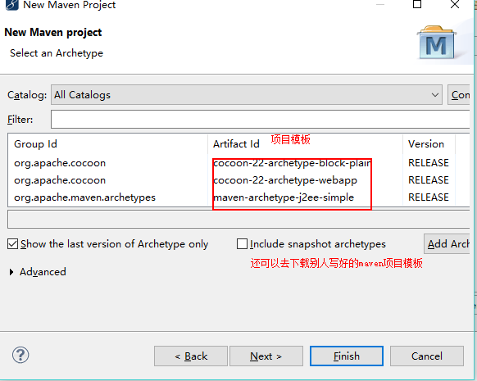

- Maven中一些重要概念
1.坐标：
Maven中坐标就是用来规范maven唯一标示一个构建的方法；
Maven坐标构成：
1）groupId:项目名称
2）artifactId:项目中Maven项目/模块名称
3）version:项目版本
4）packing:打包的方式，比如jar、war、pom等；
5）classifier:附属构件，比如source，javadoc等，但是注意，一般不会直接定义classifier，附加构件不是直接定义的，是插件帮助构件的；

生成的文件名是根据坐标生成的，规则：artifactId-version[-classifier].packing
在仓库中的位置也是根据坐标生成的，后面再介绍；

2.配置依赖：
1）一个较完整的依赖配置包括
<dependency>
<groupId>junit</groupId>
<artifactId>junit</artifactId>
<version>3.8.1</version>
<type></type>
<scope>test</scope>
<optional></optional>
<exclusions>
<exclusion></exclusion>
</exclusions>
</dependency>
groupId：该依赖项目的groupId；
artifactId：该依赖项目的artifactId；
version：该依赖项目的版本；（也是通过这三个坐标找到jar包位置）
type：依赖项目的类型，对应坐标中的packing，即文件类型，一般不填，默认为jar；
scope：该依赖项目的依赖范围；
optional：标记依赖是否可选；
exclusion：设置排除依赖传递性；
（1）scope
--》Maven在编译，测试，运行的时候，各需要一套classpath；（比如编译的时候会有编译的classpath；测试的时候会有测试的classpath；）scope表明该依赖的项目和三个classpath的关系

--》scope的可选值：
1）compile：默认，绑定编译classpath；注意，编译classpath在编译，测试，运行时都有效；
2）test：绑定测试classpath；
3）provided：运行时已提供；绑定编译和测试的classpath；运行时无效；典型的如servlet-api.jar
4）runtime：测试，运行时有效；典型的如jdbc具体驱动实现；
5）import：（maven继承中使用，不讲）

--》依赖的传递性：
1）测试junit4.8和junit4.9的区别；并查看Junit4.9依赖项目中的pom.xml文件；
2）依赖的分类；A->B（第一直接依赖）;B->C（第二直接依赖）；A->C（传递依赖）
3）依赖的传递：
（第二依赖） compile test provided runtime
(第一依赖)
compile compile N compile
test test N test
provided provided N provided provided
runtime runtime N runtime

- Optional
依赖的可选：可选项目不会被传递；
如果A项目依赖B项目；B项目依赖C或者D（比如一个基础项目，兼容了MYSQL或者ORACLE，那么他可能依赖mysql-connector或者classes12.jar）
但是在A项目运行的时候，只需要C或者D其中一个就可以了。那么对于B项目来说，C和D项目就可以设置optional为true；在A项目中单独设置C或者D的依赖；

- Exclusion
exclusions：排除一个或多个传递性依赖；
传递性依赖可能带来的问题：
A->B1；C->B2；那么项目中会有两个B项目；如果包不存在冲突，那么就可以保留一个高版本的B版本即可；在A项目中：
<dependency>
<groupId>org.xxx</groupId>
<artifactId>A</artifactId>
<version>1.1</version>
<exclusions>
<exclusion>
<groupId>org.xxx</groupId>
<artifactId>B</artifactId>
</exclusion>
</exclusions>
</dependency>

2）最佳实践
（1）使用properties归类版本：
<properties>
<org.springframework.version>3.0.5.RELEASE</org.springframework.version>
</properties>

<dependency>
<groupId>org.springframework</groupId>
<artifactId>spring-test</artifactId>
<version>${org.springframework.version}</version>
<scope>test</scope>
</dependency>

（2）依赖的分析：
mvn dependency:analyze
mvn dependency:tree

- 仓库
仓库用于统一管理和存放依赖包的地方；
仓库中依赖包存放的方式和坐标的对应关系：groupId/artifactId/version/artifactId-version.packing
仓库的分类：本地仓库和远程仓库；组件仓库和插件仓库；

maven仓库 —— 本地仓库
|—— 远程仓库 —— 中央仓库
|—— 私服
|—— 其他公共库

超级POM中：
<repositories>
<repository>
<id>central</id>
<name>Central Repository</name>
<url>https://repo.maven.apache.org/maven2</url>
<layout>default</layout>
<snapshots>
<enabled>false</enabled>
</snapshots>
</repository>
</repositories>
id：仓库的id，只有中央仓库id为central，仓库的id必须唯一，如果其他仓库id覆盖central，则相当于覆盖了中央仓库；
url：仓库的URL地址；
layout：仓库的布局，MAVEN2以上都用default；
snapshots：代表不从中央仓库中下载快照版本；

可以在POM中配置其他的公共仓库；

仓库的镜像：如果一个仓库完全和中央仓库同步，我们就可以选择本地的这种仓库作为中央仓库的镜像仓库；
在settings.xml中配置：
<mirror>
<id>maven.cn</id>
<mirrorOf>central</mirrorOf>
<name>cn</name>
<url>http://maven.net.cn/content/groups/public/</url>
</mirror>

<mirrorOf>：
*：匹配所有的仓库（比如配置私服）
external:*：所有远程仓库（localhost，file除外）；
rep1,rep2：仓库1和仓库2；
*,!rep1：除了仓库1其他所有的；

仓库的搜索：
http://www.mvnrepository.com/

- 生命周期
Maven的生命周期是抽象的，比如当我们执行mvn clean实际上会执行一系列的动作，这些动作就是生命周期；
Maven的生命周期由多个阶段构成，在Maven中有以下几套生命周期：
1，clean（清理，对应clean）：
pre-clean：执行清理前要做的事情
clean：执行清理动作
post-clean：清理后要做的事情

2，default：（构建，对应install）
validate：
initialize：初始化工作
generate-sources：
process-sources： 复制并处理资源文件，至目标目录，准备打包。
compile： 编译项目的源代码。
process-classes：
generate-test-sources：
process-test-sources：复制并处理资源文件，至目标测试目录。
test-compile：编译测试源代码。
process-test-classes：在测试前的工作
test：使用合适的单元测试框架运行测试。这些测试代码不会被打包或部署。
prepare-package：执行打包前的工作
package：接受编译好的代码，打包成可发布的格式，如 JAR 。
pre-integration-test：集成测试前工作；
integration-test：执行集成测试；
post-integration-test：集成测试后的工作；
verify：
install：将包安装至本地仓库，以让其它项目依赖。
deploy：将最终的包复制到远程的仓库，以让其它开发人员与项目共享。

3，site（站点，对应site）
pre-site：执行一些需要在生成站点文档之前完成的工作
site：生成项目的站点文档
post-site：执行一些需要在生成站点文档之后完成的工作，并且为部署做准备
site-deploy：将生成的站点文档部署到特定的服务器上

命令行和生命周期的对应：
1，注意，命令行不是和生命周期一一对应，可能一个命令行只执行了一个生命周期的部分阶段；
2，mvn clean：对应clean周期的clean之前的东西；
3，mvn test：对应default周期的test之前的阶段；
4，mvn clean install：对应clean+default周期的install之前的；

注意：生命周期中不是每个阶段都有事情做！！！！！

- 插件目标和插件
1，Maven中只定义了生命周期，而生命周期中每个步骤怎么做，是需要插件来完成的；
2，一个插件往往能执行多个功能，插件的每一个功能，就叫做插件的目标；
3，插件绑定：插件的目标需要和生命周期中的某个阶段绑定，才能完成一定的任务，插件绑定分两种：
1）内置绑定：比如，maven-clean-plugin:clean，（比如我们可以直接执行mvn org.apache.maven.plugins:maven-clean-plugin:clean插件）
2）自定义绑定：可以通过<plugin>的<execution>元素把插件目标绑定在生命周期上；
<plugin>
<groupId>org.mortbay.jetty</groupId>
<artifactId>jetty-maven-plugin</artifactId>
<executions>
<execution>
<phase>process-test-classes</phase>
<goals>
<goal>start</goal>
</goals>
</execution>
</executions>
</plugin>
4，内置绑定的执行：
1，比如mvn dependency:tree，等价于执行mvn org.apache.maven.plugins:maven-dependency-plugin:2.1:tree；在这里其实就可以看到groupId,artifactId,version都存在了；
2，怎么定位插件仓库？
1，插件是单独放在插件仓库之中的；
2，默认的插件groupId都是org.apache.maven.plugins；
3，在插件库中找到org\apache\maven\plugins，里面有一个maven-metadata-central.xml；
<plugin>
<name>Apache Maven Clean Plugin</name>
<prefix>clean</prefix>
<artifactId>maven-clean-plugin</artifactId>
</plugin>
<plugin>
<name>Apache Maven Compiler Plugin</name>
<prefix>compiler</prefix>
<artifactId>maven-compiler-plugin</artifactId>
</plugin>
在这里就能找到artifactId；

- 私服
掌握nexus私服的搭建和配置；

